**Лабораторная работа №4**

**Задание:**

А) Пешеходное моделирование. Модель магазина. Смоделировать движение и обслуживание покупателей в магазине самообслуживания (гипермаркете) г. Саранска. Магазин имеет несколько отделов. Покупатели рассчитываются в нескольких кассах на выходе из магазина. Варианты - Ашан, Лента, Спар, Семейный магнит, Перекресток. При моделировании учесть, что покупатели по возможности должны соблюдать дистанцию.

Б) Агентное моделирование. Моделирование системы доставки товаров до двери покупателя (с фабрики/завода в интернет-магазин (Ozon, Wildberries, Утконос и т.д.), из интернет-магазина через курьерские службы доставки типа DHL или через собственные до покупателя)

**Решение:**

**Пункт А:**

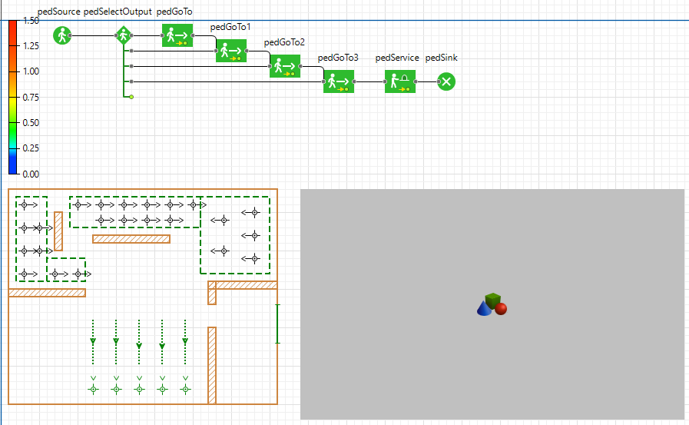

Рисунок 1 – блоки, составляющие модель.

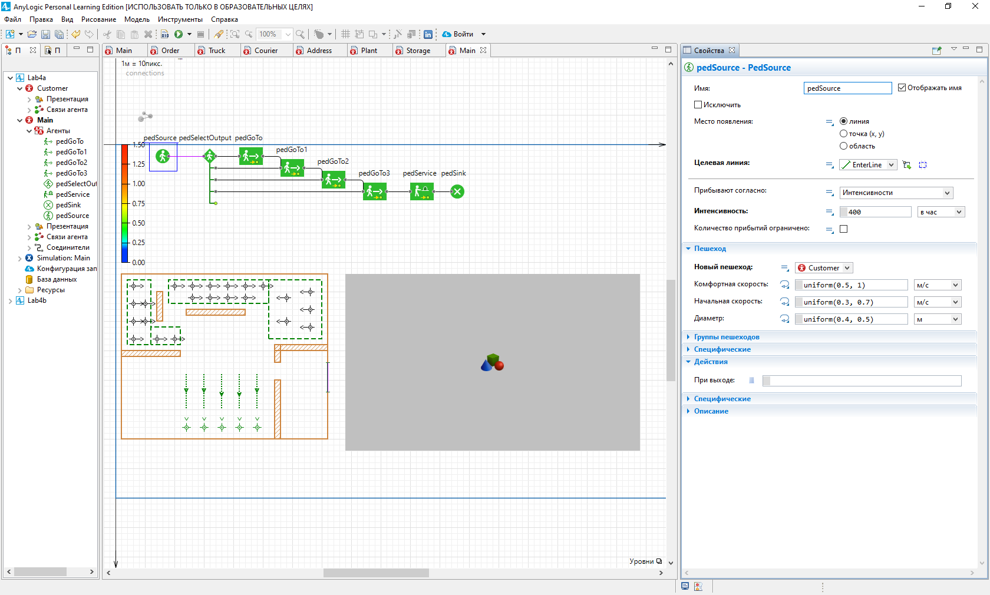

Рисунок 2 – свойства блока pedSource.

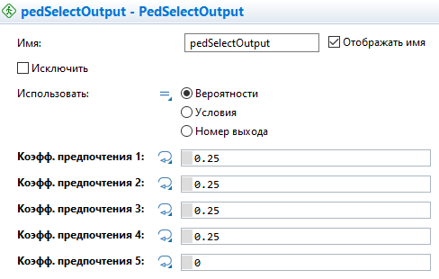

Рисунок 3 – свойства блока pedSelectOutput.

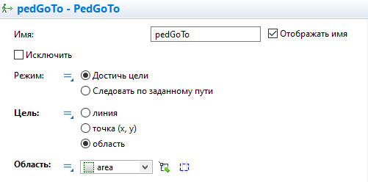

Рисунок 4 – свойства блока pedGoto.

Аналогично задаются свойства блоков pedGoto1, pedGoto2, pedGoto3.

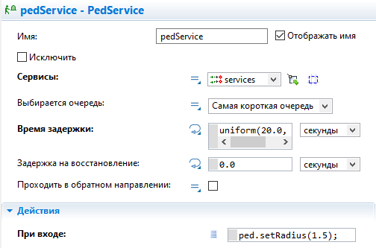

Рисунок 5 – свойства блока pedService.

Действие ped.setRadius(1.5) при входе задает дистанцию в 3 метра между людьми, стоящими в очереди.

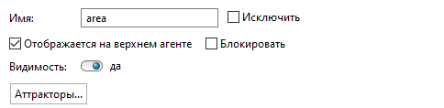

Рисунок 6 – свойства блока area.

Аналогично задаются свойства блоков area1, area2, area3.

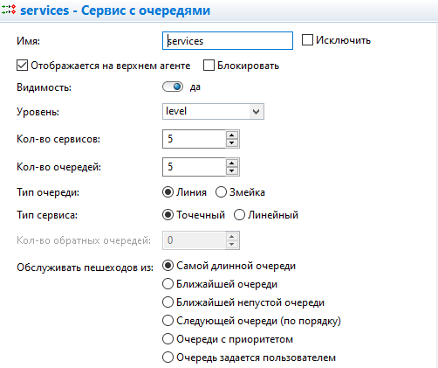

Рисунок 7 – свойства блока services.

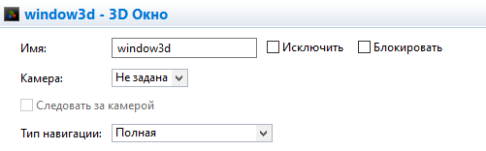

Рисунок 8 – свойства блока window3d.

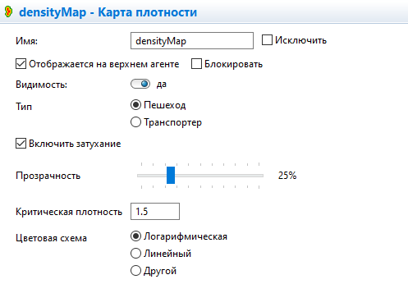

Рисунок 9 – свойства блока densityMap.

Результат выполнения приведен ниже.

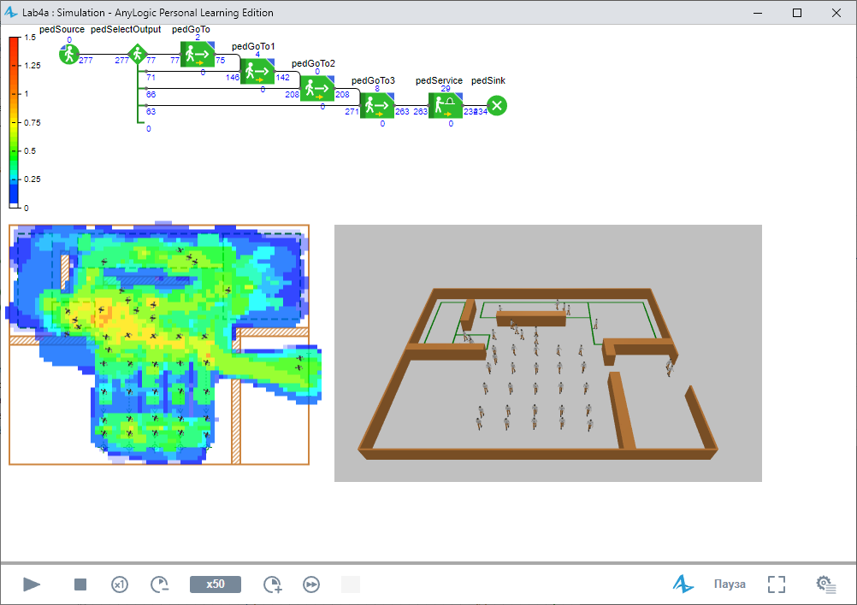

Рисунок 10 – результат симуляции модели спустя некоторое время.

**Пункт Б:**

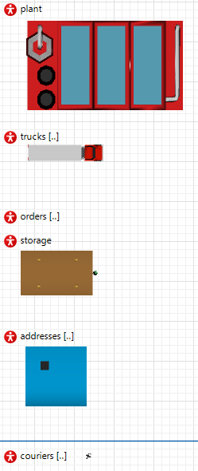

Рисунок 11 – общий вид модели.

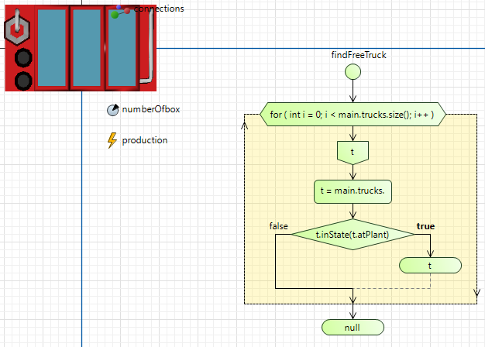

Рисунок 12 – агент Plant - завод.

Функция findFreeTruck отвечает за поиск свободного транспорта в случае, когда на складе требуется пополнение товара. Параметр numberOfbox – параметр типа int, отвечает за количество произведенного товара. Событие production отвечает за производство товаров на заводе.

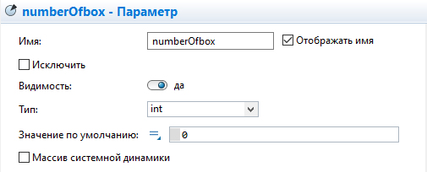

Рисунок 13 – параметр numberOfbox.

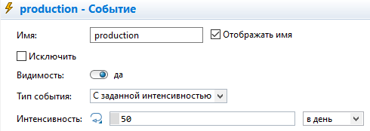

Рисунок 14 – событие production.

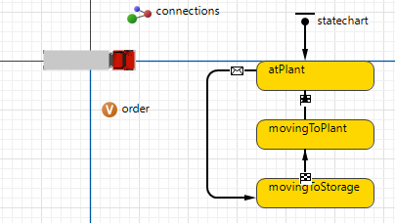

Рисунок 14 – агент Truck – грузовик, доставляющий товар на склад.

Переменная order отвечает за заказы на товар, получаемые со склада. Диаграмма состояний statechart отвечает за передвижение грузовика.

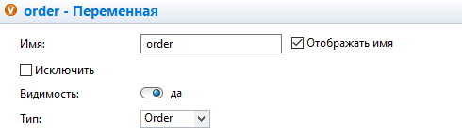

Рисунок 15 – переменная order.

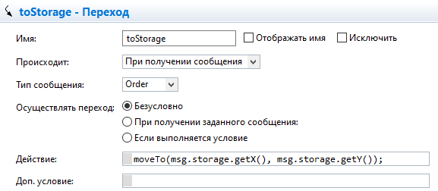

Рисунок 16 – переход toStorage – передвижение грузовика на склад.

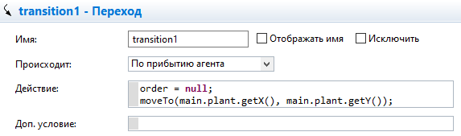

Рисунок 17 – переход transition1 – передвижение грузовика на завод.

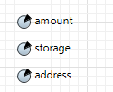

Рисунок 18 – агент Order – заказы.

Целочисленный параметр amount отвечает за количество заказанных единиц товара, storage типа Storage – склад, address типа Address – адрес, куда нужно доставить товар.

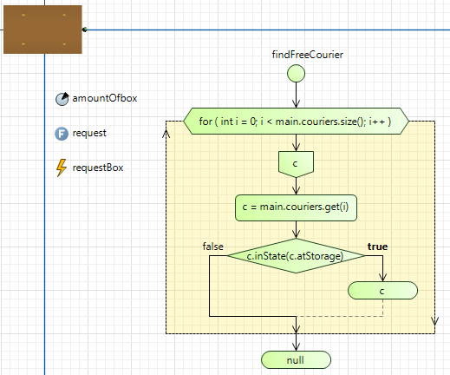

Рисунок 19 – агент Storage – склад.

Функция findFreeTruck отвечает за поиск свободного курьера в случае, когда с определенного адреса делается заказ. Параметр amountOfbox – параметр типа int, отвечает за количество хранимого на складе товара. Событие requestBox отвечает за пополнение склада.

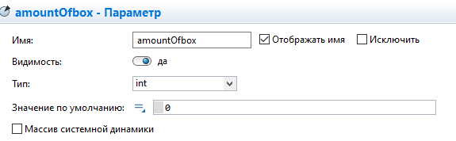

Рисунок 20 – параметр amountOfbox.

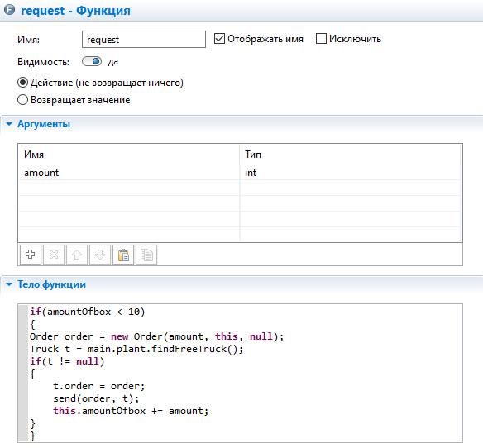

Рисунок 21 – функция request.

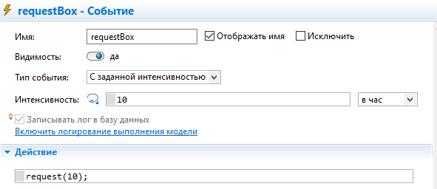

Рисунок 22- событие requestBox.

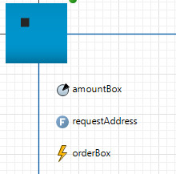

Рисунок 23- агент Address – дома, из которых делаются заказы.

Целочисленный параметр amountBox отвечает за количество заказов, сделанных по определенному адресу, функция requestAddress отвечает за формирование заказа на товар. Событие orderBox задает интенсивность, с которой вызывается функция requestAddress.

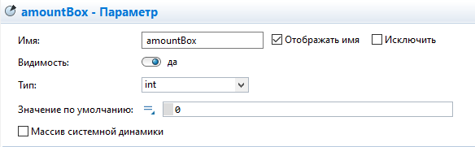

Рисунок 24- параметр amountBox.

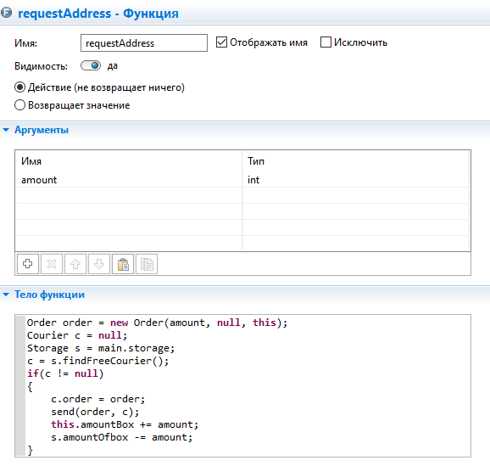

Рисунок 25 – функция requestAddress.

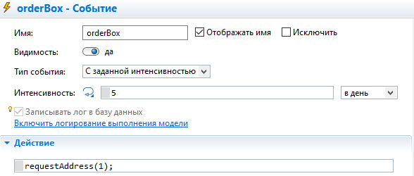

Рисунок 26 – событие orderBox.

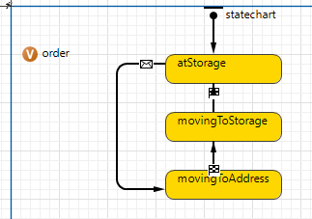

Рисунок 27 – агент Courier – курьеры.

Переменная order типа Order отвечает за заказы, принимаемые курьерами, диаграмма событий за их передвижения.

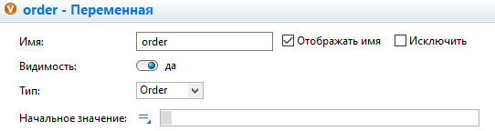

Рисунок 28 – переменная order.

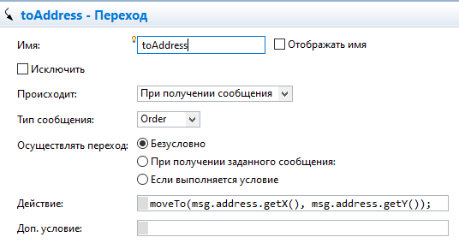

Рисунок 29 – переход toAddress – движение по адресу, которого был сделан заказ.

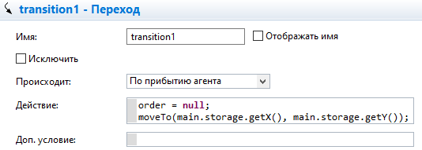

Рисунок 30 – переход transition1 – движение курьера на склад.

Результат выполнения приведен ниже.

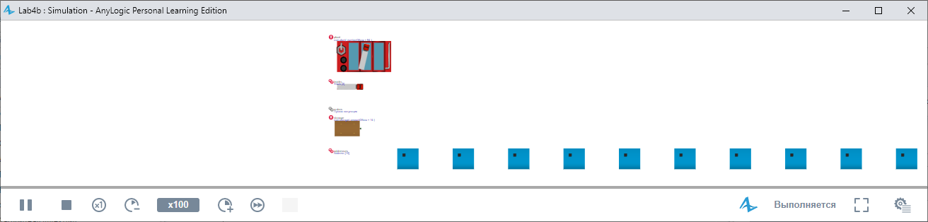

Рисунок 31 – результат выполнения спустя некоторое время, общий вид.

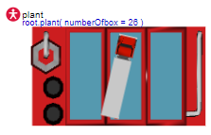

Рисунок 32 – результат выполнения спустя некоторое время, завод.

Количество товара, находящегося на заводе – 26 единиц.

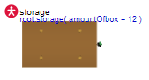

Рисунок 32 – результат выполнения спустя некоторое время, склад.

Количество товара, находящегося на складе – 12 единиц.

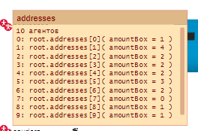

Рисунок 32 – результат выполнения спустя некоторое время, адреса.

Количество товара, заказанного по определенному адресу – переменная amountBox.